TIÊU CHUẨN VIỆT NAM
TCVN 5797-1994
VẢI DỆT KIM
PHƯƠNG PHÁP XÁC ĐỊNH KHẢ NĂNG CHỊU MÀI MÒN
Knitted fabrics
Method for determination of abrasion resistanse
Lời nói đầu
TCVN 5797-1994 thay thế cho TCVN 2123-77
TCVN 5797-1994 do Trường Đại học Bách khoa Hà Nội biên soạn. Tổng cục – Tiêu chuẩn – Đo lường - Chất lượng đề nghị và được Bộ Khoa học - Công nghệ và Môi trường ban hành.

VẢI DỆT KIM
PHƯƠNG PHÁP XÁC ĐỊNH KHẢ NĂNG CHỊU MÀI MÒN
Knitted fabrics
Method for determination of abrasion resistanse
Tiêu chuẩn này quy định phương pháp xác định khả năng chịu mài mòn của vải dệt kim (mốc và thành phẩm)
1. Khái niệm chung
1.1. Độ bền mài mòn là số chu kỳ mài lớn nhất mà mẫu chịu đựng được do bị mài mòn đến thủng.
1.2. Độ chịu mài mòn được đặc trưng bằng sự thay đổi khối lượng, độ dày của vải dệt kim sau một số chu kỳ mài mòn quy định tính bằng phần trăm.
2. Nguyên tắc
Mẫu thử được cố định trong giá để mẫu được ép vào vật mài với một áp lực không đổi và được mài cho đến khi kết thúc thử.
3. Lấy mẫu và chuẩn bị mẫu
3.1. Lấy mẫu theo TCVN 5791-1994
3.2. Từ một mẫu ban đầu cắt 5 mẫu thử theo đường của thiết bị sử dụng. Mẫu thử phân bố đều trên mẫu ban đầu sao cho chúng không có hàng vòng, cột vòng trùng nhau, cách biên không ít hơn 100 mm, cách đường gấp đôi dọc vải không ít hơn 50 mm và không lấy ở chỗ có nếp gấp.
3.3. Các mẫu thử được giữa trong điều kiện khí hậu quy định theo TCVN 1748-91 không ít hơn 24 giờ và khi thử cùng tiến hành trong điều kiện đó.
4. Thiết bị thử
Sử dụng thiết bị xác định khả năng chịu mài mòn giữ mẫu thử ở tư thế nằm ngang và ở tư thế căng phồng theo phụ lục của tiêu chuẩn này. Cho phép sử dụng các loại thiết bị thử khác có tính năng tương tự
5. Tiến hành thử
5.1. Xác định độ bền mài mòn.
5.1.1. Đưa thiết bị về trạng thái chuẩn bị làm việc. Lắp vật mài và mẫu thử vào thiết bị, điều chỉnh để có áp suất nén lên mẫu thử phù hợp với quy định của thiết bị.
5.1.2. Sau một chu kỳ mài nhất định, dừng thiết bị để làm sạch bụi nguyên liệu trên mẫu thử, rồi tiếp tục thử cho đến khi mẫu thủng.
5.1.3. Ghi số chu kỳ lúc mẫu thử thủng chính xác đến 1 chu kỳ. Tiếp tục mẫu thử tiếp theo cho đến hết.
5.2. Xác định độ chịu mài mòn.
5.2.1. Xác định khối lượng của các mẫu thử theo 5793-1994.
5.2.2. Xác định độ dày của các mẫu thử theo TCVN 5071-90.
5.2.3. Chuẩn bị thử như điều 5.1.1.
5.2.4. Sau một chu kỳ mài nhất định, dừng thiết bị để làm sạch bụi nguyên liệu mài ra trên mẫu thử rồi tiếp tục thử cho đến số chu kỳ mài mòn quy định. Tiếp tục mẫu thử tiếp theo cho đến hết.
5.2.5. Làm sạch hết bụi nguyên liệu trên các mẫu thử. Sau đó để các mẫu thử này trong điều kiện khí hậu quy định không ít hơn 24 giờ.
5.2.6. Xác định lại khối lượng, độ đẩy của các mẫu thử sau khi thử.
6. Đánh giá kết quả
6.1. Độ bền mài mòn của mẫu là trung bình cộng kết quả thử độ bền mài mòn của tất cả các mẫu thử tính bằng chu kỳ.
Tính toán chính xác đến 0,1 chu kỳ và làm tròn đến 1 chu kỳ.
6.2. Độ chịu mài mòn của mẫu về khối lượng (ΔM) và về độ dầy (ΔD), tính bằng %, theo công thức:
$$\begin{aligned}ΔM = \frac{\sum{m_{t} − }\sum{m_{s}}}{\sum{m_{t}}} \text{.} \text{100} \\ ΔD = \frac{\sum{D_{t} − }\sum{D_{s}}}{\sum{D_{t}}} \text{.} \text{100}\end{aligned}$$
trong đó:
∑m_{t} và ∑m_{s} – khối lượng các mẫu thử trước và sau khi thử, tính bằng g;
∑D_{t} và ∑D_{s} – chiều dầy các mẫu thử trước và sau khi thử, tính bằng mm.
Tính toán chính xác đến 0,1% và làm tròn đến 1%.
7. Biên bản thử
Bao gồm các điểm sau:
Ký hiệu và số hiệu tiêu chuẩn này
Ký hiệu và các thông số mẫu
Ký hiệu thiết bị thử
Vật mài (đặc trưng kỹ thuật) và áp suất nén lên mẫu
Kết quả thử
- Cán bộ thí nghiệm và nơi thí nghiệm.

Phụ lục
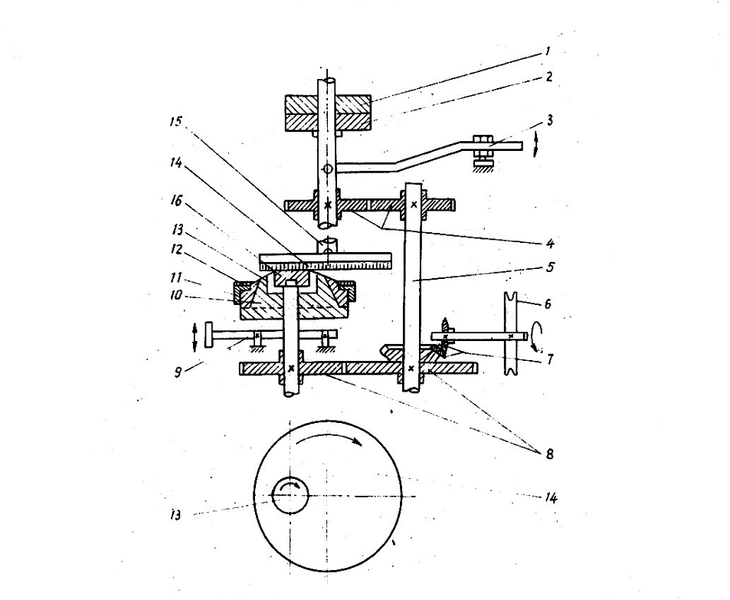
1, 2. Tạ tạo lực áp vào mẫu  4. Cặp bánh răng ăn khớp  6. Puli chính  8. Bánh răng ăn khớp  10. Giá giữ mẫu  12. Vành giữ chặt mẫu  14. Vật mài  16. Đầu tăng giảm áp suất lên mẫu | 3. Cần cam nâng hạ vật mài  5. Trục quay  7. Cặp bánh răng hình nón  9. Cần tăng giảm áp lực  11. Đai giữ giá mẫu  13. Mẫu thử  15. Chốt quay vật mài
Hình 1: Sơ đồ thiết bị thử mài mòn giữ mẫu ở tư thế nằm ngang

PHỤ LỤC
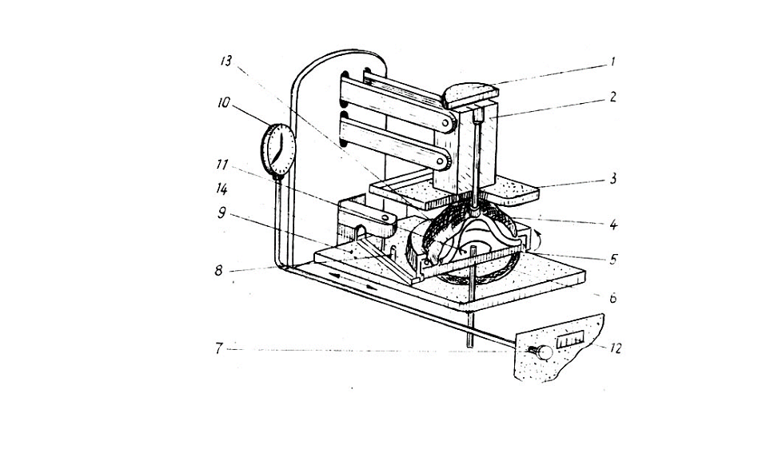
1. Tạo tạo lực ép vào mẫu  3. Giá giữ vật mài  5. Bộ thay đổi vật mài  7. Van điều chỉnh áp lực  10. Đồng hồ áp lực  12. Đồng hồ bao chu kỳ  14. Thanh chuyển động tịnh tiến | 2. Vít điều chỉnh tự động dừng  4. Mẫu thử  6. Bánh răng truyền động  8, 9. Cơ cấu chuyển động quay  11. Tiếp điểm dưới  13. Máng cao su
Hình 2: Sơ đồ thiết bị thử mài mòn giữ mẫu ở tư thế căng phồng.

